УДК: 539.3

О ПРИМЕНЕНИИ МОДИФИЦИРОВАННОГО КРИТЕРИЯ НУИЗМЕРА К РАСЧЕТУ ПРОЧНОСТИ МЕТАЛЛО-КОМПОЗИТНЫХ СОЕДИНЕНИЙ

Гришин В.И., Качарава И.Н., Беспалов В.А.*, Гоцелюк Т.Б.*

ФГУП Центральный аэрогидродинамический институт
им. проф. Н.Е.Жуковского, г. Жуковский, Россия
*Сибирский научно-исследовательский институт авиации им. С.А.Чаплыгина,
г. Новосибирск, Россия

РЕЗЮМЕ

Получены экспериментальные данные о прочности образцов металло-композиционных соединений с различными жёсткостными и геометрическими параметрами, методом конечных элементов исследовано их напряжённое состояние. Уровень разрушающих нагрузок и характер разрушения образцов в эксперименте сопоставлен с расчётным полем напряжений в зоне критических отверстий и расчётными характеристиками прочности композиционного материала пластин, определявших прочность образцов. Предложены критерии для определения прочности композитных деталей в металло-композиционных болтовых соединениях.

Ключевые слова: деформации; конечно-элементная сетка; концентрация; критерии прочности; металло-композиционные соединения; напряжения; эксперимент

ABOUT APPLICATION OF MODIFIED NUISMER CRITERION
TO ANALYSIS OF STRENGTH OF METAL-COMPOSITE JOINTS

Grishin V.I., Kacharava I.N., Bespalov V.A.*, Gotseljuk T.B.*

Central Aerohydrodynamic Institute named after prof. N.E.Zhukovsky, Zhukovsky, Russia
*Siberian scientific research institute of aircraft named after S.A.Tchaplygin, Novosibirsk, Russia

SUMMARY

Strength experimental data of metal-composite joints specimens with various stiff and geometrical parameters were received. Finite element method was used for stress state investigation. Level of ultimate loads and type of specimen failure in experiment was compared with numerical stress field in critical hole zone and analytical strength characteristics of plate composite material defining specimen strength. Strength criteria of composite details in metal-composite bolt joints were proposed.

Key words: strain; finite-element mesh; concentration; strength criteria; metal-composite joints; stress, test

ВВЕДЕНИЕ

Одна из проблем разработки конструкций из композиционных материалов (КМ) связана с обеспечением прочности соединения композиционных деталей
с металлическими. Такие соединения приходится использовать в зонах с высокими местными нагрузками, когда большие потоки сил необходимо воспринять деталями с высокой контактной прочностью и передать (распределить) их на более эффективные в весовом отношении, но чувствительные к концентраторам напряжений детали из композита.
Работа посвящена разработке критерия для расчета композиционных пластин, нагруженных болтами. Используя результаты экспериментов с образцами и результаты моделирования НДС в зоне отверстия при контактном взаимодействии с болтом, предпринята попытка установить связь разрушающей нагрузки с геометрическими параметрами соединения и характеристиками прочности “гладкого” композитного материала.
Предложено большое количество критериев для анализа прочности композиционных материалов [1]. Для целей нашего исследования наибольший интерес представляют критерии, учитывающие эффект концентрации напряжений, возникающей в зоне конструктивной нерегулярности или дефекта.
Экспериментально установлено, что статическая прочность КМ слабо зависит от формы дефекта (сквозного или несквозного) и определяется главным образом площадью повреждения сечения в плоскости, перпендикулярной действию силы. Этот факт послужил основанием для использования трещины в качестве расчетной схемы дефектов и применения критериев линейной механики разрушений (ЛМР) для оценки прочности пластин из КМ с дефектами или надрезами.
Наблюдаемая в экспериментах положительная корреляция между прочностью гладких образцов и образцов с надрезами послужила толчком к разработке критериев разрушения. Анализ распределения напряжений в зоне отверстия показывает, что в момент разрушения растягивающие напряжения σ_{x} выше предела прочности гладкого материала σ_{b} на некотором участке y=(a; a+r) – рис.1.
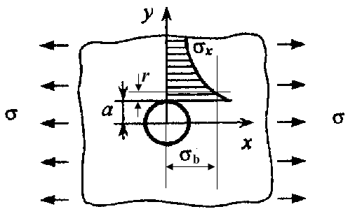

Рис.1. Распределение напряжений у отверстия.

Как показывают расчеты, расстояние r до точки, где в момент разрушения напряжения достигают предельного для гладкого материала значения σ₀, слабо зависит от размера отверстия. На этом основании величина r может рассматриваться (служить) некоторой константой материала, которую можно определить расчетно-экспериментальным путем. Описанный критерий, впервые предложенный Уитни и Нуизмером [2], оказался наиболее убедительным для расчета пластин с отверстиями. Он, в частности, отражает масштабный эффект, наблюдаемый в эксперименте, когда с ростом размера отверстия снижается прочность пластины. При одинаковой нагрузке напряжения на одинаковом расстоянии r от контура у пластины с большим радиусом отверстия будут больше.
Критерий Нуизмера имеет несколько модификаций. Одна из них развита на случай двухосного нагружения сложных композитов с вырезами. В ней предлагается послойный анализ НДС, а за разрушающую нагрузку принимается нагрузка, соответствующая разрушению первого (слабейшего) слоя в соответствии с критерием Цая-Хилла, записанного в виде
[σ^{(i)}₁/X_{t}]² + [σ^{(i)}₂/Y_{t}]² + [τ^{(i)}₁₂/S]² – σ^{(i)}₁σ^{(i)}₂/X_{t}² ≥ 1)
где индексы 1, 2 относятся к направлениям, параллельным (перпендикулярным) направлениям армирования в монослое; X_{t}, Y_{t} – предел прочности при растяжении вдоль и поперек волокон; S – прочность монослоя на сдвиг.
Критерий Нуизмера достаточно хорошо подтверждается в экспериментах на образцах со свободными отверстиями и вырезами [3,4]. Подход, основанный на идее характеристического размера, рекомендуется к использованию и для нагруженных отверстий [5]. Он использован в настоящей работе для расчетного анализа результатов испытаний образцов соединений из КМ.

1. ЭКСПЕРИМЕНТАЛЬНОЕ ИССЛЕДОВАНИЕ ПРОЧНОСТИ ОБРАЗЦОВ МЕТАЛЛО-КОМПОЗИЦИОННЫХ СОЕДИНЕНИЙ

Испытывались простейшие образцы двухсрезных болтовых стыков пластин из углепластика типа КМКУ толщиной 3 мм с пластинами из листа Д16АТВ. Образцы имитировали два типа стыков – однорядные и трехрядные.
Геометрия рабочей части образцов показана на рис.2. Отверстия под болты выполнялись в несколько переходов с окончательной разделкой разверткой. Классные болты из 30ХГСА ∅6,0 устанавливались с затяжкой моментом
М≈0,5 кгс⋅м. Укладка монослоев: [0º/±45º/0º/90º/0º/ ±45º/90º/0º/0º/ ±45º/0º/90º/0º/ ±45º/0º/90º/0º/±45º/0º]. Первый и последний слои из стеклопластика, остальные из углепластика. Характеристики монослоев приведены в таблице 1.
Таблица 1.
Паспортные данные монослоев.
Марка ПКМ | δ,  мм |  | σ_{1в+},  кгс/мм² |  | Е₁₊,  кгс/мм² | σ_{2в+},  кгс/мм² | Е₂₊,  кгс/мм² |  | µ₁₂ |  | σ_{1в-},  кгс/мм²
КМКУ-  2М120.Э01 | 0,12±0,01 |  | 90 |  | 11500 | 4,3 | 825 |  | 0,29 |  | 90
КМКС-  2М120.Т10 | 0,25±0,01 |  | 56 |  | 2400 | 39 | 2200 |  | 0,229 |  | 56
Марка  ПКМ | Е_{1в-},  кгс/мм² | σ_{2в-},  кгс/мм² |  | Е₂₋,  кгс/мм² |  | τ_{в13,}  кгс/мм² |  | τ_{в12,}  кгс/мм² |  | G₁₂,  кгс/мм²
КМКУ-  2М120.Э01 | 11000 | 11,7 |  | 900 |  | 7,4 |  | 12 |  | 300
КМКС-  2М120.Т10 | 2500 | 43 |  | 2200 |  | 6,9 |  | 11 |  | 300

Примечание:
δ, µ – толщина монослоя, коэффициент Пуассона; σ_{в+}, σ_{в-} , τ_{в,} – предел прочности на растяжение, сжатие, сдвиг; Е₊ , Е₋, G – модуль упругости на растяжение, сжатие, сдвиг; 1, 2, 3 – оси местной системы координат вдоль волокон, поперек волокон, по высоте.

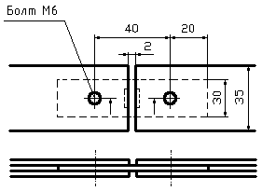
а)
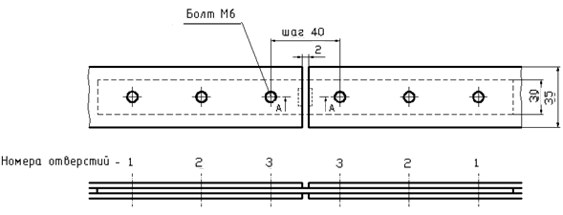
б)
Рис.2. Геометрия рабочей части образцов: а) образец однорядного стыка,
б) образец трехрядного стыка.

Испытания соединений проводились на сервогидравлической испытательной машине LFV-100 (фирма Walter-Bai AG, Швейцария) с точностью определения нагрузки ±1% от измеряемой величины. Машина LFV100 снабжена гидравлическими захватами, позволяющими регулировать степень зажатия образца; датчиком перемещения и экстензометром типа MFA-25, с помощью которого проводилось измерение перемещений захватов на испытываемых образцах. Стойка управления с ПЭВМ позволяет автоматизировать процесс как статических, так и повторно-статических испытаний.
Все образцы разрушались одинаково – разрывом углепластиковой пластины по нагруженному отверстию (рис.3), при этом остаточной овализации неразрушенных отверстий не наблюдалось.
В испытаниях определялась разрушающая нагрузка образцов с записью зависимости взаимного смещения свободных торцов металлических пластин, измеряемого датчиком раскрытия трещин. Результаты испытаний представлены в таблице 2.
Средняя разрушающая нагрузка образцов однорядного стыка оказалась равной 1485 кгс, трехрядного – 2240 кгс, жесткость единичной болтовой связи, определенная по линейным участкам графиков «нагрузка – перемещение» образцов однорядного стыка, составила 2530 кгс/мм.
Также испытаны образцы одно-, двух- и трехрядных болтовых соединений композиционных пластин из углепластика CYCOM. На рис.4 показана схема образца трехрядного соединения. Укладка слоев углепластика
[+45/0/-45/0₂/90/0₂/-45/0/+45]₃. Объемное содержание слоев относительно продольной оси образца V₀=0,5455, V₉₀=0,0909, V_{±45}=0,3636. Толщина монослоя δ_{1н}=0,197 мм, номинальная толщина образца из 33-х монослоев t_{н}=6,5 мм. Характеристики монослоя CYCOM приведены в таблице 3.

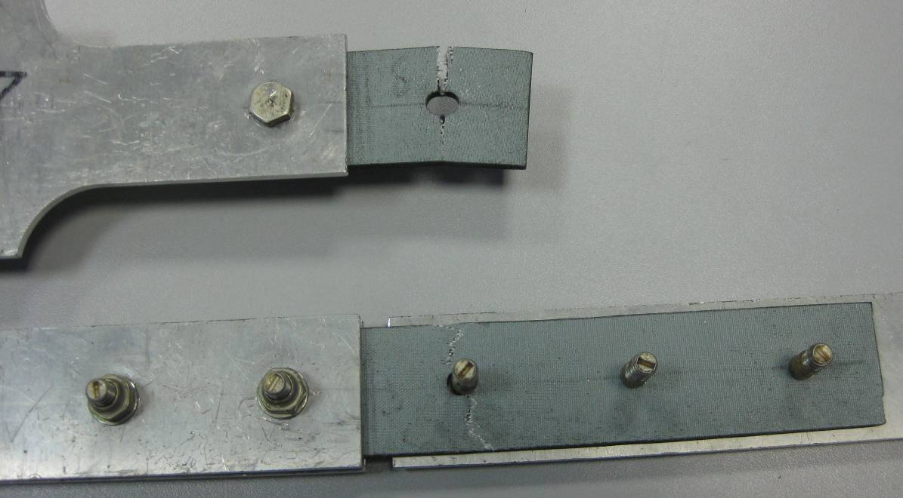
Рис.3. Пример разрушения образцов.

Таблица 2.
Результаты испытаний образцов.
№ | Разрушающая | Среднее | Нагрузки на болты, кгс
образца | нагрузка, | значение,
 | кгс | кгс | № 1 | № 2 | № 3
Однорядные
1 | 1433 | 1485 | – | – | –
2 | 1406 | 1485 | – | – | –
3 | 1616 | 1485 | – | – | –
Трехрядные
1 | 2169 | 2240 | 527 | 687 | 955
2 | 2184 | 2240 | – | – | –
3 | 2245 | 2240 | 618 | 677 | 950
4 | 2362 | 2240 | – | – | –

Таблица 3.
Свойства монослоя.
δ_{1,}  мм | Е₁₁₊,  ГПа | Е₁₁₋,  ГПа | Е₂₂₊,  ГПа | Е₂₂₋,  ГПа | ν₁₂ | Е₁₂,  ГПа | σ₁₁₊,  МПа | σ₁₁₋,  МПа | σ₂₂₊,  МПа | σ₂₂₋,  МПа | σ₁₂,  МПа
0,197 | 164 | 134 | 8.05 | 8.54 | 0,32 | 4.37 | 2629 | 1534 | 86.4 | 213 | 112

Композитные пластины в образцах этого типа вырезаны вдоль направления 0º. Между стальными пластинами толщиной 5 мм и пластиной из углепластика за счет прокладок обеспечивался зазор 1 мм. Образцы в испытательной машине нагружались по перемещению, при этом экстензометром измерялось перемещение сечения композитной пластины по центру отверстия относительно стальных накладок.
Испытаны образцы с различной шириной композитной пластины – 12мм, 15мм, 18мм, 24мм, 30мм. Характер разрушения: овализация отверстия с отслоением поверхностного слоя углепластика, иногда с изгибом болтов.

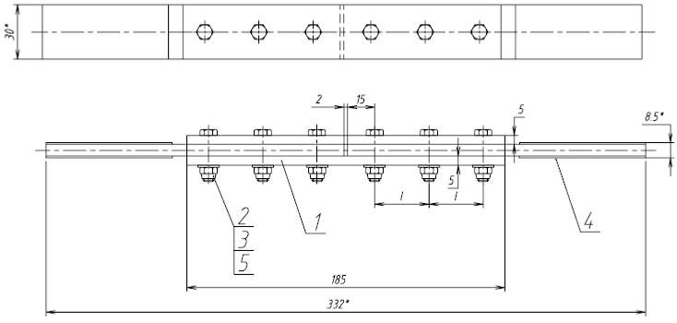
Рис.4. Схема образца трехрядного стыка.

В таблицах 4 и 5 приведены результаты испытаний образцов. По каждой позиции испытано по пять образцов, в таблицах приводятся средние значения параметров разрушения
В таблицах обозначено: α – угол между продольной осью образца и направлением максимальной жесткости композитной пластины; h – шаг болтов; P_{max} – разрушающая нагрузка; σ^{нетто} – напряжение в сечении нетто композитной пластины; σ_{см} – напряжение смятия отверстий в композитной пластине.

Таблица 4.
Результаты статических испытаний образцов двухрядного стыка.
№  п/п | α | h, мм | P_{max}, Н | σ^{нетто}, МПа | σ_{см}, МПа
1 | 90° | 18 | 46215 | 296,25 | 592,5
2 | 90° | 24 | 43290 | 277,5 | 555
3 | 90° | 30 | 46800 | 300 | 600
4 | 90° | 18 | 43875 | 281,25 | 562,5
5 | 90° | 24 | 46605 | 298,75 | 597,5
6 | 90° | 30 | 47190 | 302,5 | 605
7 | 0° | 24 | 65598 | 420,5 | 841
8 | 0° | 24 | 67236 | 431 | 862
9 | 0° | 30 | 66144 | 424 | 848
10 | 0° | 18 | 64818 | 415,5 | 831
11 | 0° | 30 | 67626 | 433,5 | 867
12 | 0° | 18 | 65364 | 419 | 838

Таблица 5.
Результаты статических испытаний образцов трехрядного стыка.
№  п/п | α | h, мм | P_{max}, Н | σ^{нетто}, МПа | σ_{см}, МПа
1 | 90° | 18 | 51900 | 332 | 443
2 | 90° | 24 | 50394 | 323 | 430
3 | 90° | 30 | 49827 | 319 | 426
4 | 90° | 18 | 51361 | 329 | 439
5 | 90° | 24²⁾ | 46112 | 295 | 394
6 | 90° | 30 | 45859 | 294 | 392
7 | 0° | 18 | 86617 | 555 | 740
8 | 0° | 24 | 89587 | 574 | 765
9 | 0° | 30 | 92372 | 592 | 789
10 | 0° | 18 | 90897 | 582 | 777
11 | 0° | 24 | 90897 | 582 | 777
12 | 0° | 30 | 95702 | 613 | 817

Характер разрушения образцов был различным. Образцы с α=90° разрушались подобно образцам из КМКУ (рис.3) разрывом по первому, наиболее нагруженному, отверстию. Разрушение композитных пластин в образцах с α=0° (рис.5) происходило путем смятия со сдвигом и разрывом половины образца, пластического изгиба болтов и, в ряде случаев, их среза по двум плоскостям между композитной и металлическими пластинами.
Среднее значение разрушающей нагрузки составило:
– для двухрядных образцов: 45663 Н (α=90°) и 66131 Н (α=0°);
– для трехрядных образцов: 49242 Н (α=90°) и 91012 Н (α=0°).
Среднее значение растягивающих напряжений в сечении нетто композитной пластины в момент разрушения составило:
– для двухрядных образцов 292,6 МПа (α=90°) и 354,6 МПа (α=0°);
– для трехрядных образцов 315,7 МПа (α=90°) и 583,3 МПа (α=0°).

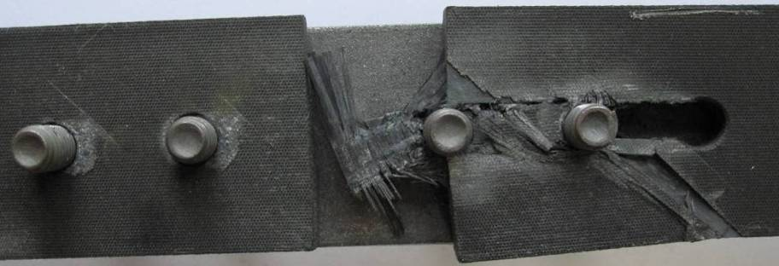
а)
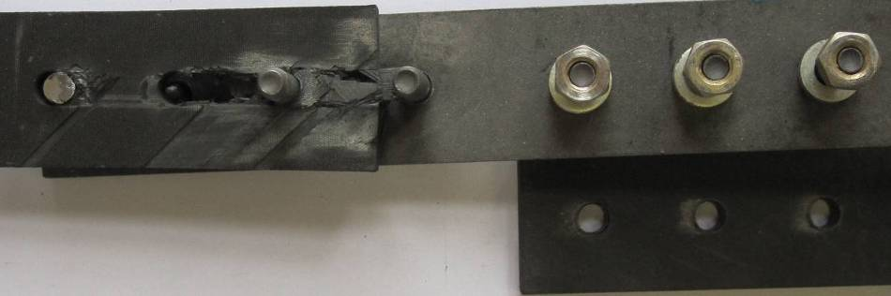
б)
Рис.5. Типовые разрушения композитных пластин.

Проведены испытания образцов болтового соединения пластин, вырезанных из стенки лонжерона руля направления самолета, с пластинами из сплава Д16Т. Испытывали две группы образцов – с болтами диаметром 6 мм и 12 мм. Геометрия образцов с болтами диаметром 12 мм приведена на рис.6.
80
160
60

Рис.6. Образец с болтами d=12 мм.

Композитная пластина собрана из 32-х монослоев с укладкой: [0º/±45º/0º/90º/0º/±45º/90º/0º/±45º/90º/0º/±45º/0º/90º/0º/±45º/0º/90º/0º/±45º/0º/90º/0º/±45º/0]. Два монослоя (первый и последний) – из стеклопластика КМКС, остальные тридцать – из углепластика КМКУ. Характеристики монослоев приведены в таблице 1. Объемное содержание монослоев: V₀ – 0,33 (10 слоев); V_{±45} – 0,46 (14 слоев); V₉₀ – 0,21 (6 слоев).
Образцы растягивались в направлении 0º с постоянной скоростью перемещения захватов. По одному образцу каждого размера испытано без затяжки гаек. Образец с болтами d=12 мм разрушился смятием отверстий. Судя по диаграмме, смятие отверстий началось при нагрузке 3134 кгс, максимальное усилие, воспринятое образцом, составило 3371 кгс. Полученные данные можно считать средними значениями по двум образцам, т.к. образец симметричен и фактически испытывались две крепежные точки в одинаковых условиях.
Разрушение образца с болтом d=6 мм произошло при нагрузке 2313 кгс. Получено разрушение смешанного типа по одному из отверстий: разрыв половины образца и срез по одной площадке – рис.7. По второму отверстию имеется остаточная овализация 8%. Как и у образца с болтами d=12 мм, по обоим отверстиям материал в зоне контакта с болтами имеет зоны расслоения и скола.

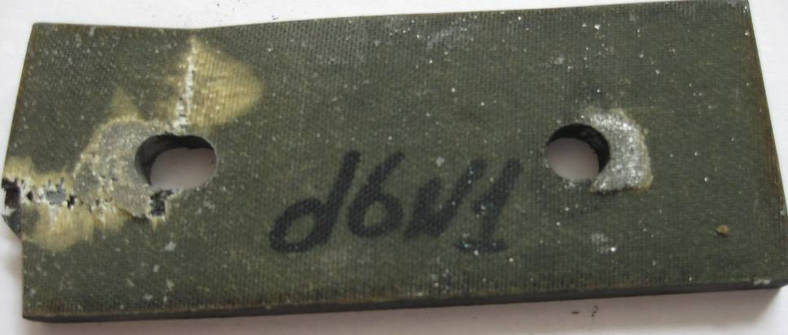
Рис.7. Разрушение по отверстию и смятие материала в зоне контакта с болтом в композитной пластине.

По два образца каждого размера испытано с затяжкой гаек. Болты d=6 мм затягивали моментом 1,0 кгс⋅м, болты d=12 мм – моментом 6,0…6,5 кгс⋅м. Образцы разрушились разрывом по отверстию. Средняя разрушающая нагрузка для образцов с болтами d=6 мм составила 2528 кгс, для образцов с болтами
d=12 мм разрушающая нагрузка составила 4468 кгс.

2. АНАЛИЗ ЭКСПЕРИМЕНТАЛЬНЫХ ДАННЫХ

В обобщенном виде результаты экспериментов представлены в таблице 6. Принятые для таблицы обозначения: n – число рядов крепежа в образце, t_{к} – толщина композитной пластины, d – диаметр болта, σ_{в}⁺ – расчетный предел прочности на растяжение, σ_{см в} – предел прочности на смятие для незатянутого болта (принят по экспериментальным данным для образцов с одним болтом при потере несущей способности смятием), σ_{нетто}=Р_{max}/F_{нетто}; σ_{см}=Р_{max}/F_{см}, где Р_{max} – нагрузка (средняя по группе образцов) в момент потери образцом несущей способности.
Таблица 6.
Сводные данные о прочности образцов соединений.
№ | Мате-риал | σ_{в}⁺,  кгс/мм² | σ_{см в},  кгс/мм² | n | d,  мм | t_{к},  мм | М,  кгс⋅м | σ_{нетто},  кгс/мм² | σ_{см},  кгс/мм² | Тип разрушения | α,º
1 | 1 | 37,94 | – | 1 | 6 | 3,14 | 0,5 | 20,62 | 82,5 | разрыв | 0
2 | 1 | 37,94 | – | 3 | 6 | 3,14 | 0,5 | 31,11 | 41,48 | разрыв | 0
3 | 1 | 36,7 | 53,3 | 1 | 6 | 4,9 | 0 | 18,16 | 60,54 | смеш. | 0
4 | 1 | 36,7 | 53,3 | 1 | 12 | 4,9 | 0 | 14,04 | 53,3 | смятие | 0
5 | 1 | 36,7 | 53,3 | 1 | 6 | 4,9 | 1,0 | 19,84 | 86,0 | разрыв | 0
6 | 1 | 36,7 | 53,3 | 1 | 12 | 4,9 | 6,0 | 18,61 | 76,0 | разрыв | 0
7 | 2 | 158,8 | 56,0 | 1 | 6 | 6,5 | 0 | – | 56,0 | смятие | 0
8 | 2 | 158,8 | 56,0 | 2 | 6 | 6,5 | 0 | 43,24 | 86,48 | смеш. | 0
9 | 2 | 158,8 | 56,0 | 3 | 6 | 6,5 | 0 | 59,51 | 79,34 | смеш. | 0
10 | 2 | 45,28 | – | 2 | 6 | 6,5 | 0 | 29,85 | 59,7 | разрыв | 90
11 | 2 | 45,28 | – | 3 | 6 | 6,5 | 0 | 32,19 | 42,93 | разрыв | 90
Примечание:– параметр не определялся.

В целом, представленные в таблице 6 результаты дают достаточно пеструю картину, по которой, однако, можно сделать некоторые качественные выводы, представляющие интерес для разработки критериев расчетного анализа:
•При разрушении композитной пластины разрывом по нагруженному отверстию нет выраженного участка текучести в графиках зависимости относительного смещения соединяемых пластин от нагрузки. Отсутствуют остаточная овализация и расслоение/скол материала в зоне контакта с болтом. Исчерпание несущей способности наступает при σ_{нетто}/σ_{в} > 0,5.
•Напряжение смятия, при котором наступает расслоение/скол материала по ходу смещения болта в пластине, очень сильно зависит от затяжки гайки. Оно минимально при наличии зазора между соединяемыми пластинами, увеличивается при выборке зазора и далее растет с ростом затяжки гайки. Росту параметра Р/F_{см} с ростом момента затяжки способствует увеличение сил трения (снижается относительная доля нагрузки, передаваемая контактом болта) и стеснение деформаций по толщине, что отодвигает начало расслоения материала.
•При смешанных формах разрушения потере несущей способности композита предшествует появление остаточной овализации, которая сопровождается расслоением/сколом материала.
•На тип разрушения композитной пластины оказывает влияние не только схема укладки монослоев и направление действия нагрузки, но и затяжка гайки.
•В испытаниях образцов из КМКУ влияние масштабного эффекта на прочность соединения оказалось незначительным: при увеличении диаметра отверстия в 2 раза (с 6 до 12 мм) разрушающие напряжения в сечении «нетто» снизились на 6…7%, что сопоставимо с точностью получения экспериментальных данных.
•При анализе прочности болтовых соединений композитных пластин с параметрами, представляющими практический интерес, основное внимание нужно уделять разрыву и смятию материала.

3. РАСЧЕТ ХАРАКТЕРИСТИК ЖЕСТКОСТИ И ПРОЧНОСТИ КОМПОЗИЦИОННОГО МАТЕРИАЛА ОБРАЗЦОВ

Необходимые для расчетного анализа напряженного состояния и прочности образцов механические характеристики определялись расчетным путем по паспортным данным монослоев. Расчет был проведен в предположении реализации плоского напряженного состояния по методике работы [1].
Механические характеристики композитных пластин сведены в таблицу 7.

Таблица 7.
Механические характеристики композиционного материала образцов.
Е_{х},  кгс/мм² | Е_{у},  кгс/мм² | G_{ху},  кгс/мм² | μ_{xy} | μ_{yх} | ν_{xy,x} | ν_{xy,y}
Пакет из углепластика типа КМКУ с укладкой
[0º/±45º/0º/90º/0º/±45º/90º/0º/0º/±45º/0º/90º/0º/±45º/0º/90º/0º/±45º/0º]
4951 | 3418 | 1324 | 0,351 | 0,242 | 0 | 0
Пакет из углепластика CYCOM с укладкой
[+45/0/-45/0₂/90/0₂/-45/0/+45]₃
10334 | 3544 | 1839 | 0,437 | 0,150 | 0 | 0
Пакет из углепластика типа КМКУ с укладкой
[0º/±45º/0º/90º/0º/±45º/90º/0º/±45º/90º/0º/±45º/0º/90º/0º/±45º/0º/90º/0º/±45º/0º/90º/0º/±45º/0]
4810 | 3642 | 1398 | 0,344 | 0,260 | 0 | 0

Для расчета характеристик прочности пакета был использован следующий алгоритм. В каждом слое (k) определялись напряжения . Из условия прочности находили значения напряжений , при которых начинается разрушение матрицы. Минимальное из полученных напряжений соответствует первичному разрушению одного или нескольких слоев, оно было принято за допускаемое напряжение. В слоях, где произошло разрушение матрицы, полагали, что , т.е. эти слои в дальнейшем могут воспринимать только нормальные усилия вдоль волокон. При напряжениях, превышающих допускаемые, напряженно-деформированное состояние определяли с учетом изменившихся жесткостей в слоях с разрушенной матрицей. Из условий прочности при повторном расчете находили новые слои и напряжения, при которых разрушится матрица в этих слоях. Расчет по данному алгоритму продолжался до тех пор, пока в каком-либо слое, где матрица уже разрушена, произойдет разрушение волокон от нормальных продольных усилий. Полученное при этом значение напряжения принимали за предельное напряжение.
В качестве условий прочности для определения допускаемых и предельных напряжений были использованы следующие критерии [1]
критерий Норриса
,
критерий Аззи-Цая
,
критерий Ямадо-Сана
,
где , .
Следует отметить, что критерий Ямадо-Сана описывает полное разрушение материала, связанное с нарушением целостности волокон и поэтому, используя его для оценки критических значений напряжений, сразу получаем предельные напряжения. Значения допускаемых и предельных напряжений для пакетов исследуемых образцов приведены в таблицах 8-9.
За расчетный предел прочности композиционных пластин были взяты наименьшие значения, полученные из критерия Аззи-Цая.
Описанный алгоритм расчета механических характеристик был проверен сравнением расчетных характеристик с данными эксперимента. Испытывались образцы, вырезанные из стенки лонжерона руля направления самолета. Получены следующие данные:
– прочность на растяжение σ_{в}⁺=36,22 кгс/мм²,
– прочность на сжатие σ_{в}⁻=41,44 кгс/мм²,
– модуль упругости на растяжение Е⁺=4526 кгс/мм².
Таблица 8.
Характеристики прочности пакета из углепластика типа КМКУ с укладкой [0º/±45º/0º/90º/0º/±45º/90º/0º/0º/±45º/0º/90º/0º/±45º/0º/90º/0º/±45º/0º].
Критерий  разрушения | Допускаемые напряжения |  |  | Предельные напряжения
Критерий  разрушения | , кгс/мм² | , кгс/мм² | , кгс/мм² | , кгс/мм² | , кгс/мм² | , кгс/мм²
Норриса | 31,63 | 20,46 | 20,09 | 38,53 | 26,10 | 20,67
Аззи-Цая | 27,58 | 18,74 | 14,06 | 37,94 | 25,02 | 20,01
Ямадо-Сана | – | – | – | 38,8 | 26,72 | 21,04
Таблица 9.
Характеристики прочности пакета из CYCOM.
Критерий  разрушения | Допускаемые напряжения |  |  | Предельные напряжения
Критерий  разрушения | , кгс/мм² | , кгс/мм² | , кгс/мм² | , кгс/мм² | , кгс/мм² | , кгс/мм²
Норриса | 147,9 | 42,74 | 39,88 | 166,3 | 50,39 | 39,88
Аззи-Цая | 110,6 | 39,07 | 29,45 | 158,5 | 45,28 | 34,42
Ямадо-Сана | – | – | – | 166 | 56,61 | 34,77
Таблица 10.
Характеристики прочности пакета из углепластика типа КМКУ с укладкой [0º/±45º/0º/90º/0º/±45º/90º/0º/±45º/90º/0º/±45º/0º/90º/0º/±45º/0º/90º/0º/±45º/0º/90º/0º/
±45º/0].
Критерий  разрушения | Допускаемые напряжения |  |  | Предельные напряжения
Критерий  разрушения | , кгс/мм² | , кгс/мм² | , кгс/мм² | , кгс/мм² | , кгс/мм² | , кгс/мм²
Норриса | 30,60 | 22,04 | 21,21 | 37,20 | 27,68 | 21,83
Аззи-Цая | 26,78 | 20,03 | 14,85 | 36,71 | 26,87 | 21,07
Ямадо-Сана | – | – | – | 37,69 | 28,48 | 22,21

Соответствующие расчетные значения и отношение расчетного значения к экспериментальному (в скобках)
σ₁⁺=36,71 кгс/мм² (1,013); σ₁—=37,4 кгс/мм² (0,903); Е_{х}=4810 кгс/мм² (1,063).

4. РАСЧЕТНОЕ ИССЛЕДОВАНИЕ МЕСТНОГО НАПРЯЖЕННОГО СОСТОЯНИЯ ОБРАЗЦОВ

Методом конечных элементов рассчитывались поля напряжений вокруг нагруженных отверстий в композитных пластинах. Расчетные оценки напряжений проводили в два этапа. На первом этапе с использованием 2D-моделей рассчитывали распределения нагрузок между болтами [6,7]. На втором – рассчитывали распределение напряжений в зоне нагруженного отверстия, при этом использовали 3D-модели контактного взаимодействия ортотропной пластины с телом болта. Схема одной из моделей, используемой для расчета нагрузок на болты показана на рис.8. Болты, стягивающие пластины, моделировались упругой пружиной, связывающей узлы 2D-модели, принадлежащие центру крепежных отверстий [4]. При конечно-элементном моделировании (программа ANSYS) использовалась симметрия задач по геометрии и нагружению.
При расчете трехрядного соединения из КМКУ жесткость пружин
С=2530 кгс/мм принималась по данным эксперимента.

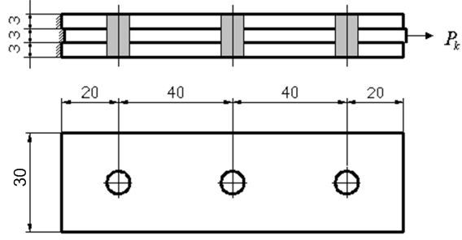
Рис.8. Схема для расчета усилий на отверстия в образце трехрядного стыка.

Эффективные механические характеристики многослойной пластины были определены по паспортным данным монослоев и использованы при моделировании композитной пластины (таблица 7). Остальные характеристики были приняты равными характеристикам монослоя (таблица 1): Е_{z}=825 кгс/мм², G_{уz}=300 кгс/мм², G_{хz}=300 кгс/мм², μ_{yz}=0,29, μ_{xz}=0,29. Металлические пластины были изготовлены из сплава Д16АТВ, его характеристики при моделировании были приняты равными: Е=7200 кгс/мм², μ=0,3.
Получены следующие расчетные значения усилий по болтам
P₁=630 кгс, P₂=648 кгс, P₃=962 кгс.
Погрешность расчета усилий относительно среднего экспериментального значения по двум образцам составила Δ₁= -9%; Δ₂=5%; Δ₃= -1%. Таким образом, принятая схема расчета нагрузок на болты вполне приемлема для практики.
На рис.9 показаны расчетная схема и 3D-модель задачи по расчету напряженно-деформированного состояния (НДС) образца из КМКУ в зоне критического отверстия, нагруженного болтом. При моделировании контактного взаимодействия коэффициент трения полагали равным ν=0,15, затяжка не моделировалась. Параметры геометрии были следующими: d=6 мм, D=12 мм, t_{к}=3,14 мм, t_{м}=3 мм, t_{г}=3 мм. Параметры нагружения: 2×Р_{м}=962 кгс, Р_{к}=2240 кгс.

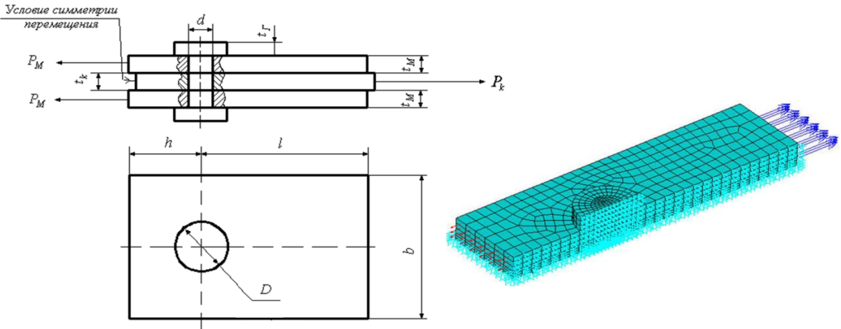
Рис.9. Расчетная схема задачи и конечно-элементная модель расчета напряженного состояния у нагруженного отверстия.

Результаты расчета напряженного состояния в зоне отверстия для образца трехрядного стыка показаны на рис.10.
Для расчета напряженно-деформированного состояния одноболтового двухсрезного соединения композитной пластины из углепластика CYCOM и стальных пластин разработана конечно-элементная модель, аналогичная модели рис.9. При конечно-элементном моделировании учтена симметрия задачи по геометрии. Между стальными пластинами и пластиной из углепластика оставлен зазор 1 мм. В расчет закладывались эффективные характеристики композитной пластины, представленные в таблице 7.
Расчеты были проведены для образцов с различной шириной композитной пластины: b=12мм, 15мм, 18мм, 24мм, 30мм. Остальные параметры геометрии в модели были равны: d=6 мм, D=12 мм, t_{к}=6,5 мм, t_{м}=5 мм, t_{г}=3 мм. Рабочая часть образца составляла 93 мм. При моделировании контактного взаимодействия коэффициент трения полагали равным ν=0,15.
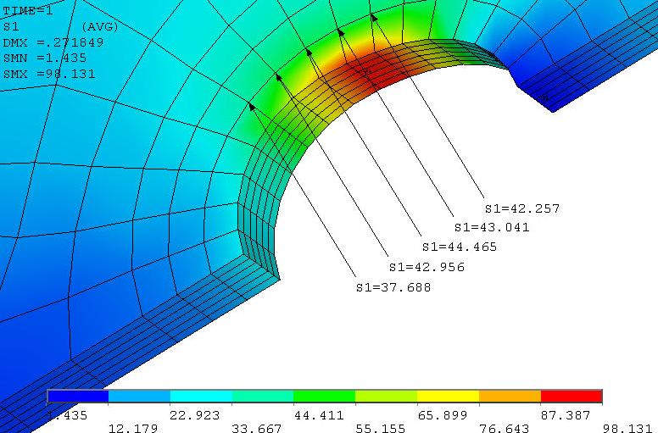
1 мм

Рис.10. Распределение первого главного напряжения S1 в зоне отверстия
по расчетному сечению образца трехрядного стыка, кгс/мм².

Значения первых главных напряжений на характерном расстоянии мм от контура отверстия для образцов с различной шириной композитной пластины приведены в таблице 11.
Таблица 11.
Расчетное напряжение в образцах одноболтового соединения.
Ширина композитной  пластины b, мм | 12 | 15 | 18 | 24 | 30
Нагрузка потери несущей способности по смятию, кгс | 2116 | 2152 | 2185 | 2111 | 2337
σ₀ , кгс/мм² | 55,774 | 45,031 | 39,836 | 32,416 | 33,189
Примечание: σ₀ – расчетное напряжение в точке r₀=1 мм.

Расчет образцов двух и трехрядных соединений пластин из композиционного материала CYCOM проводился в таком же порядке, что и образцов трехрядного соединения из КМКУ. Конечно-элементные модели соединений, подобны модели, показанной на рис.9. Поскольку шаг болтов по данным эксперимента не оказал влияния на разрушающую нагрузку, модели разработаны для шага болтов 24 мм – средней величины шага болтов.
Жесткость пружин, моделировавших болты, принималась по данным эксперимента с образцами одноболтового двухсрезного соединения. Согласно данным экспериментального исследования, на упруго-нелинейном участке деформирования значение податливости соединения равно П=3,62·10⁻⁵ мм/Н, откуда С=1/П=27624 Н/мм=2818 кгс/мм. Характеристики композитной пластины, заложенные в расчет, приведены выше при описании одноболтового двухсрезного соединения.
Результаты расчета распределения нагрузок на болты соединений представлены в таблице 12.

Таблица 12.
Относительное распределение нагрузок по болтам соединений.
Номер болта | α=90º |  | α=0º
Номер болта | Число рядов |  | Число рядов
Номер болта | 2 | 3 | 2 | 3
1 | 0,54 | 0,41 | 0,51 | 0,36
2 | 0,46 | 0,31 | 0,49 | 0,32
3 |  | 0,28 |  | 0,32

Для определения НДС образца в зоне критического отверстия использовалась конечно-элементная модель, аналогичная модели, представленной на рис.7. При моделировании контакта коэффициент трения полагали равным ν=0,15, затяжка не моделировалась. Параметры геометрии были следующими: d=6 мм, D=12 мм, t_{к}=6,5 мм, t_{м}=5 мм, t_{г}=3 мм.
С целью проверки погрешности расчета напряженного состояния двух и трехрядных образцов по принятой поэтапной схеме был выполнен расчет их напряженно-деформированного состояния по полным 3D-моделям. При моделировании использовалась симметрия задач по геометрии и нагружению. Конечно-элементная модель трехрядного соединения композитной пластины и металла с граничными условиями представлены на рис.11.
Максимальные первые главные напряжения на расстоянии мм от кромки отверстия для образца двухрядного соединения при направлении вырезки α=90º составляют S1=49,56 кгс/мм² в случае полного моделирования образца. При расчете по двухэтапной схеме первые главные напряжения на расстоянии
мм от кромки отверстия были равны S1=47,71 кгс/мм². Погрешность при расчете по двухэтапной схеме составляет
ε=.

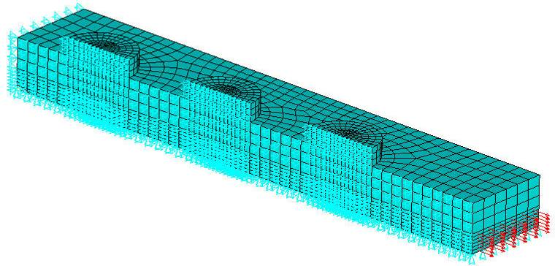
Рис.11. Конечно-элементная модель образца трехрядного соединения композиционного материала и металла.

Распределение первых главных напряжений в образце трехрядного соединения, полученное при расчете по полной 3D-модели, показано на рис.12.
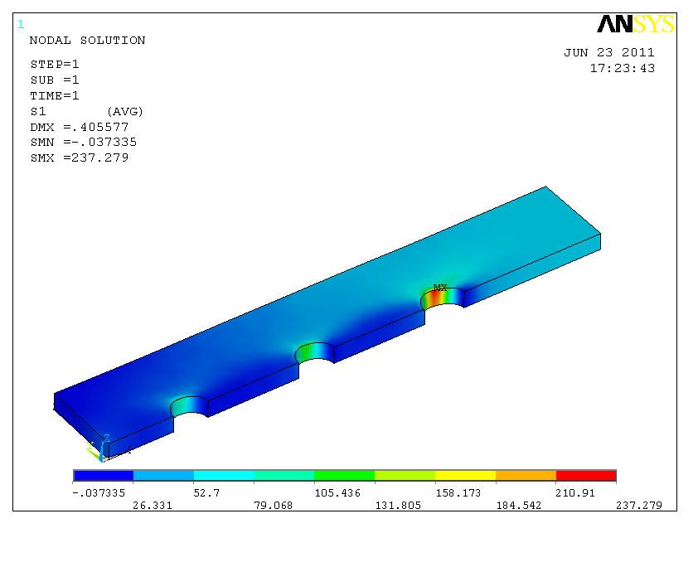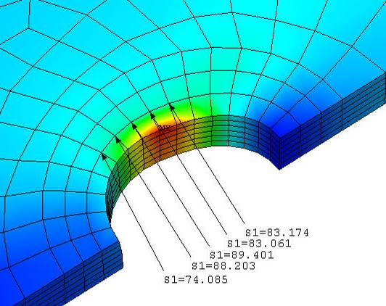

Рис.12. Распределение первого главного напряжения S1 в образце трехрядного соединения при Р=9283 кгс (α=0º)

Для образца двухрядного соединения при направлении вырезки α=0º погрешность равна ε= -3,2%; для образца трехрядного стыка при направлении вырезки α=90º погрешность ε= -5,9%; для образца трехрядного стыка при направлении вырезки α=0º погрешность ε= -3,9%. Результаты сравнения свидетельствуют о правильности расчета НДС и работоспособности более простой двухэтапной схемы расчета.
Расчет напряженного состояния образцов однорядного болтового соединения пластин, вырезанных из стенки лонжерона руля направления гражданского самолета, с пластинами из сплава Д16Т был проведен на основе конечно-элементной модели, представленной на рис.13. Расчет проведен для двух случаев, рассмотренных в эксперименте: без затяжки и с затяжкой гаек. При расчете с затяжкой первоначально проводился расчет болтового соединения без нагрузки, к сечению болта плоскостью прикладывалось перемещение δ, направленное вдоль оси болта. Величина δ подбиралась из условия равенства осевых усилий в болте усилию затяжки: кгс для болтов Ø6 мм; кгс для болтов Ø12 мм. В дальнейшем, при решении задачи с затяжкой болта условие симметрии по перемещениям вдоль оси z Uz=0, заменялось на условие Uz=δ.
В модель были заложены расчетные характеристики композитной пластины, приведенные в таблице 7: Е_{х}=4810 кгс/мм², Е_{у}=3642 кгс/мм², G_{ху}=1398 кгс/мм², μ_{xy}=0,344. Остальные характеристики были приняты равными характеристикам монослоя (таблица 1): Е_{z}=825 кгс/мм², G_{уz}=300 кгс/мм², G_{хz}=300 кгс/мм², μ_{yz}=0,29, μ_{xz}=0,29. При моделировании контактного взаимодействия коэффициент трения полагали равным ν=0,15. Параметры геометрии для образца с диаметром болтов 12 мм были следующими: d=12 мм, D=28,8 мм, t_{к}=4,8 мм, t_{м}=6 мм, t_{г}=12 мм; для образца с диаметром 6 мм – d=6 мм, D=12 мм, t_{к}=4,8 мм, t_{м}=6 мм, t_{г}=3 мм.

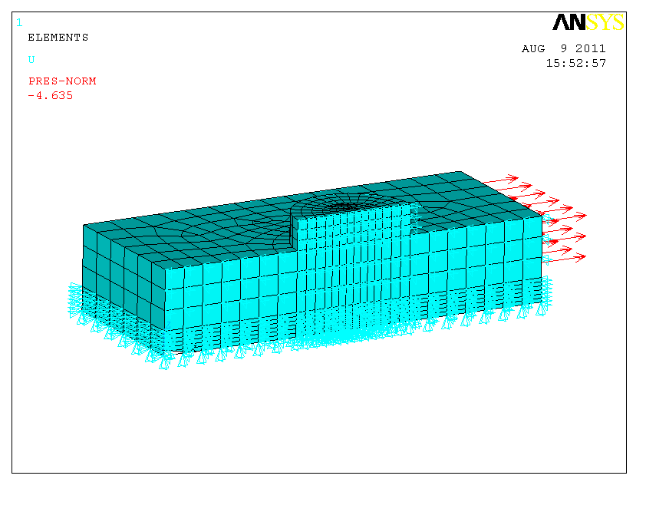
X
Y
Z

Рис.13. Конечно-элементная модель образца однорядного соединения композиционного материала и металла.

Напряженное состояние на кромке отверстий в образце для случая без затяжки гаек представлено на рис.14 на расстоянии, характеристическом для данного диаметра отверстия: Ø12 мм – мм.
Анализ существующих критериев расчета на прочность пластин из композиционного материала (КМ) с концентраторами напряжений, показывает, что наиболее убедительным для них является критерий, предложенный Нуизмером. Согласно этому критерию разрушение детали из КМ с концентратором напряжений наступает тогда, когда напряжение в некоторой точке, отстоящей от контура геометрического концентратора на расстоянии , называемом характеристическим, достигает предела прочности σ_{в} материала. Характеристический размер рассматривается как функция радиуса отверстия : =kа^{1/2}, где k – константа, определяемая из эксперимента.

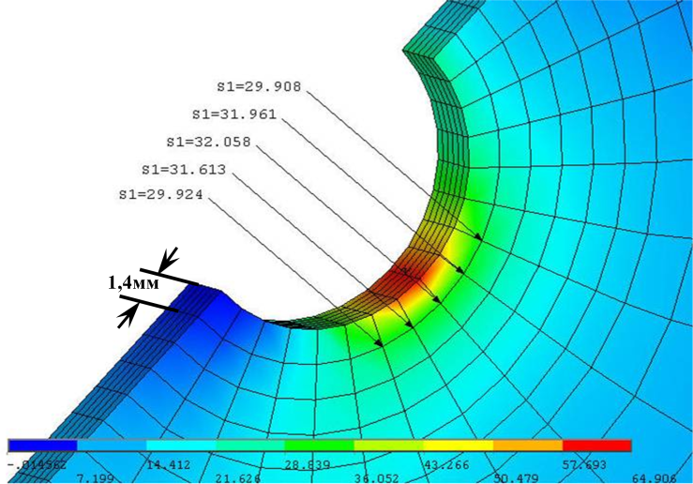
Рис.14. Распределение первого главного напряжения S1 в образце с диаметром болта d=12 мм без затяжки гаек при Р_{см}=3134 кгс, кгс/мм².

В литературе приводятся данные, подтверждающие работоспособность критерия, но эти результаты получены для свободных отверстий и вырезов. Предлагается использовать этот критерий и для расчета нагруженных отверстий. Эффективность критерия проверялась на имеющихся в нашем распоряжении экспериментальных данных о прочности металло-композиционных соединений. Для отверстий диаметром 6 мм величина принята равной 1 мм, для отверстий других диаметров =(d/6)^{1/2}.
На рис.10 представлено распределение напряжений в зоне критического отверстия в образце трехрядного соединения пластины из КМКУ с пластинами из алюминиевого сплава при разрушающей нагрузке на образец 2240 кгс. Растягивающие напряжения на расстоянии =1 мм от контура отверстия σ₀=44,465 кгс/мм². Расчетный предел прочности композиционной пластины из КМКУ для направления вдоль армирующих волокон составляет
кгс/мм² . Если принять характеристический размер =1 мм, то погрешность оценки разрушающей нагрузки по критерию Нуизмера составит
ε = %.
Расчетная оценка прочности получена «в запас».
Аналогичные расчеты были выполнены для остальных образцов. Результаты представлены в таблице 13.
Таблица 13.
Сводные данные о прочности образцов соединений.
№ | Материал | n | d,  мм | t_{к},  мм | r₀,  мм | М,  кгс·м | σ₀,  кгс/мм² | σ_{в}⁺,  кгс/мм² | ε,  % | Тип разрушения | α, º
1 | 2 | 1 | 6 | 6,5 | 1,0 | 0 | 55,77 | 158,8 | - 64,5 | смятие | 0
2 | 2 | 2 | 6 | 6,5 | 1,0 | 0 | 66,64 | 158,8 | - 58,0 | смеш. | 0
3 | 2 | 3 | 6 | 6,5 | 1,0 | 0 | 85,91 | 158,8 | - 45,8 | смеш. | 0
4 | 2 | 2 | 6 | 6,5 | 1,0 | 0 | 47,71 | 45,28 | + 5,4 | разрыв | 90
5 | 2 | 3 | 6 | 6,5 | 1,0 | 0 | 49,33 | 45,28 | + 8,9 | разрыв | 90
6 | 1 | 1 | 6 | 3,14 | 1,0 | 0,5 | 37,72 | 37,94 | - 0,6 | разрыв | 0
7 | 1 | 3 | 6 | 3,14 | 1,0 | 0,5 | 44,46 | 37,94 | +17,2 | разрыв | 0
8 | 1 | 1 | 6 | 4,9 | 1,0 | 0 | 29,47 | 36,7 | - 19,7 | смеш. | 0
9 | 1 | 1 | 12 | 4,9 | 1,4 | 0 | 32,05 | 36,7 | - 12,7 | смятие | 0
10 | 1 | 1 | 6 | 4,9 | 1,0 | 1,0 | 39,22 | 36,7 | + 6,9 | разрыв | 0
11 | 1 | 1 | 12 | 4,9 | 1,4 | 6,0 | 36,07 | 36,7 | - 1,7 | разрыв | 0
Примечание: n – число рядов крепежа в образце; t_{к} – толщина композитной пластины; d – диаметр болта, – характеристическое расстояние; М – момент затяжки; σ₀ – напряжения на характеристическом расстоянии; σ_{в}⁺ – расчетный предел прочности; ε – погрешность.

Предложенный критерий дает приемлемые для практики результаты для случая разрушения композитных пластин разрывом и может быть рекомендован к использованию. В случае смятия, среза, скола он дает неприемлемо завышенную оценку прочности. Для образцов с этими формами разрушения была предпринята попытка найти корреляцию между напряжениями сжатия в зоне контакта при разрушающей нагрузке и характеристиками прочности монослоя, но она не увенчалась успехом.
При анализе прочности по этим случаям необходимо иметь экспериментальные характеристики прочности материала на смятие. Они должны быть получены на образцах, максимально близко воспроизводящих реальное соединение по схеме укладки волокон, затяжке соединения, диаметру болта и толщине пакета, соотношению протекающей и передаваемой болтом нагрузок.

5. ОБСУЖДЕНИЕ РЕЗУЛЬТАТОВ ИССЛЕДОВАНИЯ
171

В работе рассматривались двухсрезные соединения пластин из КМ с металлическими накладками, в которых КМ находился в условиях симметричного нагружения, что исключало разрушение КМ вырыванием головки болта. В таких условиях в экспериментах проявились три основных типа разрушения КМ: разрыв по сечению «нетто», смятие и срез.
В ряде случаев разрушение происходило по смешанному типу – разрывом половины образца и срезом по одной площадке. Так разрушились образцы из КМКУ с незатянутым болтом Ø6 мм, образцы двухрядного соединения из CYCOM. Анализ записей смещения болтовых связей при нагружении и внешних проявлений разрушения показывает, что в этих случаях процесс разрушения начинается со смятия отверстия, что проявляется в виде расслоения и сколов материала в зоне контакта с болтом. Аналогичное явление наблюдалось и при разрушении срезом – по такому типу разрушались образцы соединения из CYCOM в направлении 0º. На основании этого можно заключить, что в плане методики расчета на прочность расчет на смятие будет основным для суждения о прочности по трем формам разрушения – смятию, срезу и срезу с разрывом.
Большая часть образцов, рассмотренных в работе, разрушилась разрывом по нагруженному отверстию – эта форма разрушения фигурирует в шести из одиннадцати позиций таблицы 13. К этому типу были также отнесены разрушения образцов из КМКУ с затянутыми болтами Ø6 мм, у которых разрыв по сечению «нетто» сопровождался расколом отделившейся части КМ на две половины по оси. Разрушение в направлении оси симметрии по внешним признакам также произошло разрывом. В связи с этим стоит отметить, что в поперечном направлении вблизи кромки отверстия действуют достаточно высокие растягивающие напряжения. Для разрушения разрывом вполне приемлемые для практики результаты оценки прочности можно получить по критерию Нуизмера. Работоспособность этого критерия подтверждается близостью расчетных и экспериментальных величин разрушающей нагрузки. Для его применения необходим расчет поля напряжений вокруг нагруженного отверстия, что не представляет принципиальных проблем для современных программных комплексов, реализующих метод конечных элементов. Таким образом, имеется возможность рассчитывать допускаемые напряжения в соединениях, опираясь на паспортные характеристики монослоя, схему укладки монослоев и геометрические параметры соединения. Это снижает проблему трудоемких экспериментов по выбору допускаемых напряжений на стадии проектирования.
С расчетами на смятие дело обстоит сложнее. В рамках данной работы не увенчалась успехом попытка увязать расслоение и скол КМ в зоне контакта (аналог смятия для металлов) с паспортными характеристиками монослоя и параметрами напряженного состояния в зоне контакта. Это явление, по-видимому, связано с характеристиками прочности связующего между монослоями. Как показало моделирование напряженного состояния, в зоне контакта в направлении толщины пластины возникают растягивающие напряжения, сопоставимые с пределом прочности связующего на разрыв (рис.15).
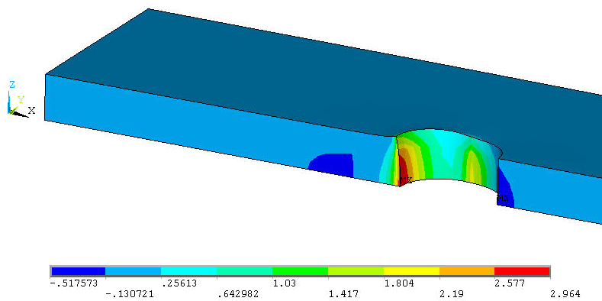
2,964
Рис.15. Распределение напряжений в направлении толщины в одноболтовом образце из CYCOM , кгс/мм²

Эти напряжения наиболее зависимы от усилия затяжки болта, которое, по экспериментальным данным, сильно влияет на предел прочности КМ по смятию. Для исследований в этом направлении необходимы дополнительные экспериментальные данные о прочности КМ по толщине.

ВЫВОДЫ

Выполнено исследование критериев расчетно-экспериментального анализа прочности металло-композиционных соединений в результате которого:
1. На основании экспериментальных данных о прочности образцов болтовых соединений из углепластиков КМКУ и CYCOM и расчетов напряженного состояния этих образцов методом конечных элементов показано, что для расчета нагрузки разрушения разрывом по наиболее нагруженному отверстию применим подход на основе критерия Нуизмера, согласно которому разрушение наступает при достижении растягивающими напряжениями в точке, отстоящей от контура отверстия на характеристическом расстоянии , предела прочности гладкого материала на растяжение. Величина зависит от радиуса отверстия а и находится из выражения =k⋅а^{1/2}, где k – коэффициент, подбираемый на основе нескольких (2-3) экспериментов с разными радиусами отверстий.
2. Показано, что разрушение по другим типам (смятием, срезом материала, по смешанному типу) связано с расслоением и сколом материала в зоне контакта. Напряжения смятия под болтом, при которых начинается расслоение σ_{см}=Р/(d·t)=σ_{см р}, зависит от конструктивно-технологических особенностей соединения (усилия затяжки болта, направления действия силы и т.д.) и достоверно определяется только экспериментально на конструктивно-подобных образцах. Для разработки более универсального, чем σ_{см р}, критерия, необходимы дополнительные исследования.

ЛИТЕРАТУРА

- Максименко В.Н., Олегин И.П. Теоретические основы методов расчета прочности конструкций из композитов. – Новосибирск: НГТУ, 2006. – 239 с.
- Whitney J.M., Nuismer R.J. Stress Fracture Criteria for Laminated Composites Containing Stress Concentrations // J. of Composite Materials. – 1974. – Vol.8. – P.253-265.
- Сироткин О.С., Гришин В.И, Литвинов В.Б. Проектирование. Расчет и технология соединений авиационной техники. – М.: Машиностроение, 2006. – 331 с.
- Ушаков А.Е., Гришин В.И. Методы расчета местной прочности авиационных конструкций. – М.: М.Артика, 1999. – 254 с.
- Ireman T. Design of composite structures containing bolt holes and open holes. – Sweden. Stockholm: Royal Institute of Technology, 1999. – Report №99-03. – 26 p.
- Гришин В.И., Наумов С.М., Боровская Я.С. Исследование распределения усилий по дискретным связям метало-композиционных соединений // Механика композиционных материалов и конструкций. – 2005. – Т.11. – №1. – С.30-40.
- Боровская Я.С., Гришин В.И., Попов Д.В. К определению усилий среза в болтах многорядных металло-композиционных стыков // Ученые записки ЦАГИ. – 2010. – Т.XLI. – С.72-79.

Поступила в редакцию 26 ноября 2012 года.

Сведения об авторах: Гришин Вячеслав Иванович, д.т.н., проф., гл.н.с., Центральный аэрогидродинамический институт им. проф. Н.Е.Жуковского, г. Жуковский МО, Россия, e-mail: dzuba@tsagi.ru, gvi0641@gmail.com Качарава Ираклий Нугзарович, инженер, Центральный аэрогидродинамический институт им. проф. Н.Е.Жуковского, г. Жуковский МО, Россия Беспалов Валерий Андреевич, зам. начальника отделения, Сибирский научно-исследовательский институт авиации им. С.А.Чаплыгина, г. Новосибирск, Россия Гоцелюк Татьяна Борисовна, к.т.н., с.н.с., Сибирский научно-исследовательский институт авиации им. С.А.Чаплыгина, г. Новосибирск, Россия

